湖南工程学院关于2017届本科生毕业设计（论文）
查重检测的通知
为进一步落实教育部第34号令《学位论文作假行为处理办法》以及《国务院学位委员会关于在学位授予工作中加强学术道德和学术规范建设的意见》（教育部学位[2010]9号）文件精神，加强对本科毕业设计（论文）工作的组织管理，增强学术道德和学术规范的建设，树立良好学风，保证毕业设计（论文）质量，学校决定对2017届本科毕业生的毕业设计（论文）进行查重。现就毕业设计（论文）查重工作的有关事宜通知如下：
一、查重检测对象
1、各教学院确定的查重班级学生（见附表1）。
2、申请校级优秀毕业设计（论文）学生。
二、查重检测要求
1、为确保毕业设计（论文）查重检测的客观性与公正性，统一使用学校规定的论文查重检测系统对毕业设计（论文）进行查重检测。
2、提交word文档形式的毕业设计（论文）摘要和正文部分的电子版材料，即只需提交毕业设计（论文）摘要和正文第一章至最后一章，封面、目录、注释、致谢、附录等不需提交。
3、提交论文检测电子版时，文件的命名格式必须为“学号_姓名_论文题目”（例：201302109101_张三_智能雨篷的设计与制作）。
4、指导教师和学生须确保毕业论文（设计）终稿与查重论文的一致性，并对所提交毕业论文（设计）的真实性负责。
5、教务处对各学院的查重结果进行审核，并按一定比例对各学院毕业设计（论文）进行抽检。
三、查重检测结果及处理
1、论文查重检测结果：类别与结果如表1所示。
表1： 检测结果的类别与结果
检测类别 | 检测结果
A | R≤30%
B | 30%＜R≤50%
C | 50%＜R≤70%
D | R＞70%
注：R为文字复制比，指被检测论文与非本人学术成果的文字重合字数占全文的百分比。
2、依据论文查重检测结果，分别采取下列处理办法：
A类：通过检测。学生可以参加毕业设计（论文）答辩。
B类：未通过查重检测。学生须在指导教师指导下对毕业论文进行修改完善，并在答辩前一周内修改完毕，修改后的论文经重新检测后达到R≤30%的要求之后，方能参加答辩。
C类：有较严重抄袭行为，未通过查重检测。取消第一次毕业答辩资格。论文必须进行大改，修改后的论文经重新检测后达到R≤30%的要求之后，方能参加第二轮答辩。
D类：有严重抄袭行为，取消其毕业答辩资格及学位授予资格。学生毕业论文必须重做，并随下一届学生进行毕业论文查重检测及答辩。
四、查重工作安排
1、启动阶段（2017年4月5日—5月12日）
各教学院应成立毕业设计（论文）查重检测工作组，负责制定工作计划；同时，学院指定一名专任管理员负责论文检测工作。各教学院于4月5日前将学院制定的毕业设计（论文）详细工作计划报教务处实管科。
2、检测阶段（2017年5月12日—6月5日）
（1）教务处分配给各教学院管理员权限后，由各教学院管理员根据学院制定的计划安排，分三次给学生下放论文查重权限，指导学生在学院规定的时间内登录论文查重检测平台完成检测，学生查重步骤及方法详见附件1。
（2）在检测时间段内，各教学院管理员应及时将检测结果反馈给每位指导教师，指导教师根据前两次检测结果，督促并指导学生对不合格论文进行修改，确保学生在三次查重权限使用完之前顺利通过查重检测。学生的毕业设计（论文）资料袋中必须存放一份查重检测报告（原则上教务处认定第三次检测报告数据），学生论文终稿须与查重检测系统上传论文保持一致。
3、抽检阶段（2016年6月19日—6月23日）
各教学院必须认真做好收集本学院查重学生毕业设计（论文）终稿电子稿的工作，并向教务处实管科提交学院所有查重学生检测结果汇总表（见附表2），截止日期为2017年6月16日 。教务处在学期结束前将进行部分毕业设计（论文）抽检，教务处将对学院毕业设计（论文）抽检结果予以通报（抽检工作由教务处实管科组织安排，另行通知）。
五、其他事项
1、本次开展毕业设计（论文）查重的学生可以免费查重3次，3次查重的具体时段由各教学院调度安排，教务处实管科负责分批下放权限。
2、各学院应严格要求学生按照规定时间完成查重，并加强对毕业论文的管理与指导，督促指导教师严格把关，确保毕业设计（论文）的质量和水平。
3、学生须严谨、诚信对待毕业设计（论文）查重工作，学位论文作假行为一经发现，学校将按照相关规定进行严肃处理。
4、如有未尽事宜，请向教务处实管科咨询。联系人：张艺，郭星辰；联系电话：58683620；地点：机械楼225。

教务处（卓越办）
2017-3-21

附表1
2017届毕业设计（论文）查重专业班级名单
序号 | 学院（班级数） | 查重班级 | 学生人数 | 查重管理员
1 | 电气信息学院（10） | 自动化1301-3班 自动化1391班  电气工程1301-5班 电气工程1391班 | 390 | 孙 渝
2 | 机械工程学院（8） | 机械设计1301-3班  机械设计1391班  材料成型1301-3班 材料成型1391班 | 271 | 王高升
3 | 纺织服装学院（8） | 纺织工程1301-3班 纺织工程1391班 | 123 | 罗以喜
3 | 纺织服装学院（8） | 服装设计1301-3班 服装表演1301班 | 134 | 赵 晶
4 | 化学化工学院（6） | 轻化工程1301-2班 轻化工程1391班 化学工程1301-3班 | 185 | 刘建红
5 | 计算机与通信学院（2） | 计算机1301-2班 | 69 | 周雅玲
6 | 管理学院（2） | 物流管理1301-2班 | 68 | 黄 毅
7 | 经济学院（4） | 经济学1301-2班 国际贸易1301-2班 | 143 | 李 红
8 | 理学院（6） | 信息科学1301-3班 应用物理1301班 统计学1301-2班 | 199 | 周 波
9 | 外国语学院（4） | 英语1301-4班 | 126 | 王荣富
10 | 建筑工程学院（3） | 土木工程1301-3 | 116 | 黄晓燕
11 | 设计艺术学院（4） | 环境设计1301-4班 | 154 | 张 淞
12 | 国际教育学院（3） | 电气工程1361-2  机械设计1361 | 82 | 李永坚
13 | 校级优秀毕业设计 | 学院提交，除以上专业全体学生的5% | 88 | 张艺 郭星辰

附表2：
_______学院2017届毕业设计（论文）检测结果汇总表
序号 | 专业班级 | 学生姓名 | 学号 | 毕业设计（论文）题目 | 查重结果 (第三次查重结果)
附件1： 毕业设计（论文）查重检测操作流程（学生操作指南）

1、登录毕业设计（论文）查重检测地址： http://vpcs.cqvip.com/organ/。
查重系统界面如下：
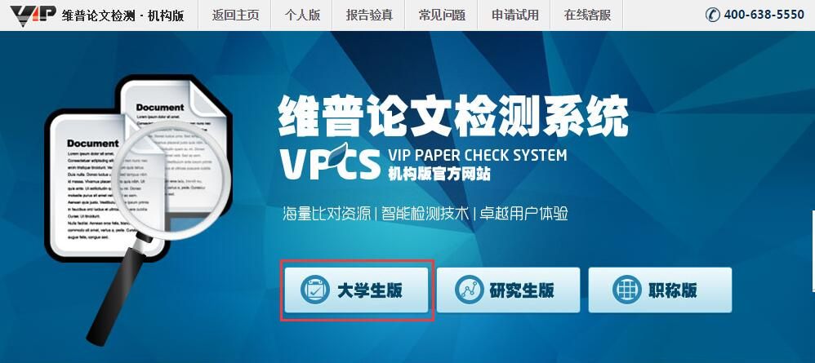

2、点击“大学生版”，开始登陆账号，界面如下：
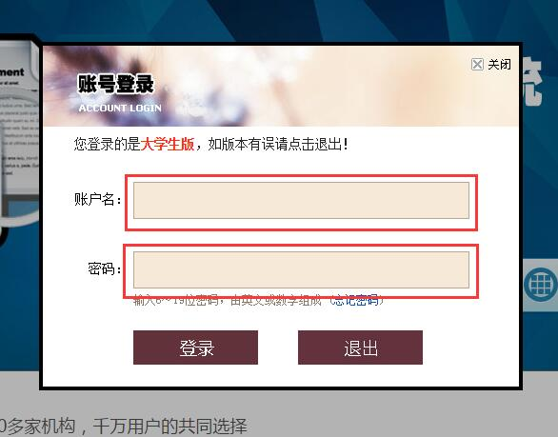
3、输入账户名和密码。
账户名为本人学号，密码为本人身份证号码。
4、提交文档
“文档标题”格式必须为“学号_姓名_论文题目”（例：201302109101_张三_智能雨篷的设计与制作）
“论文内容”为毕业设计（论文）摘要和正文部分的电子版材料，即只需提交毕业设计（论文）摘要和正文第一章至最后一章，封面、目录、注释、致谢、附录等不需提交。查重论文电子稿必须与上交学院终稿一致。
送检文档格式可为：.doc/.docx/.txt/.pdf文件。
推荐的送检文档格式有：.doc/.docx/.txt格式。
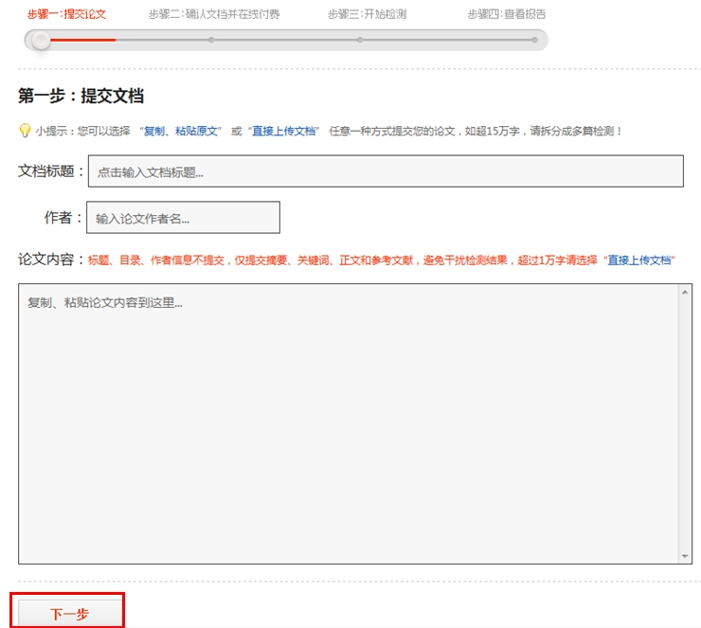
5、点击“下一步”
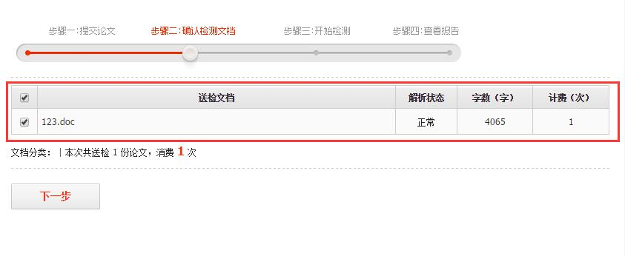
6、选择比对数据库
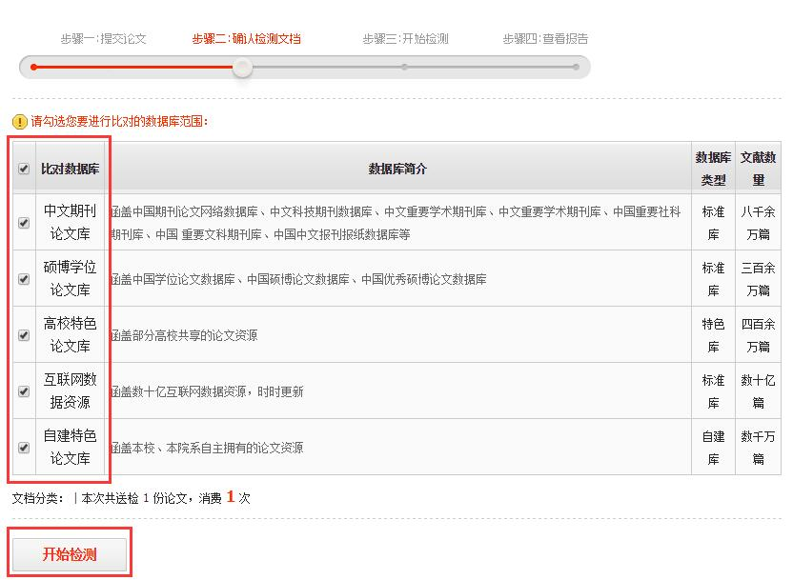
7、开始检测。
检测完成后的记录格式如下：
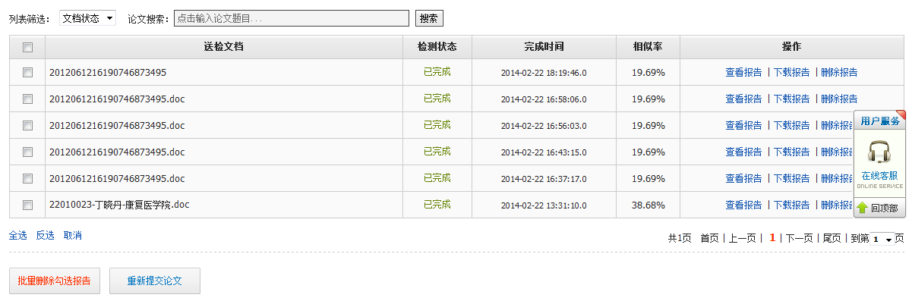
8、查看检测报告
送检的文章可以在“检测报告”查看检测历史记录和报告。
下载的报告分为四种报告：详细报告、简洁报告、比对报告、PDF报告。
其中，“比对报告”的格式为：
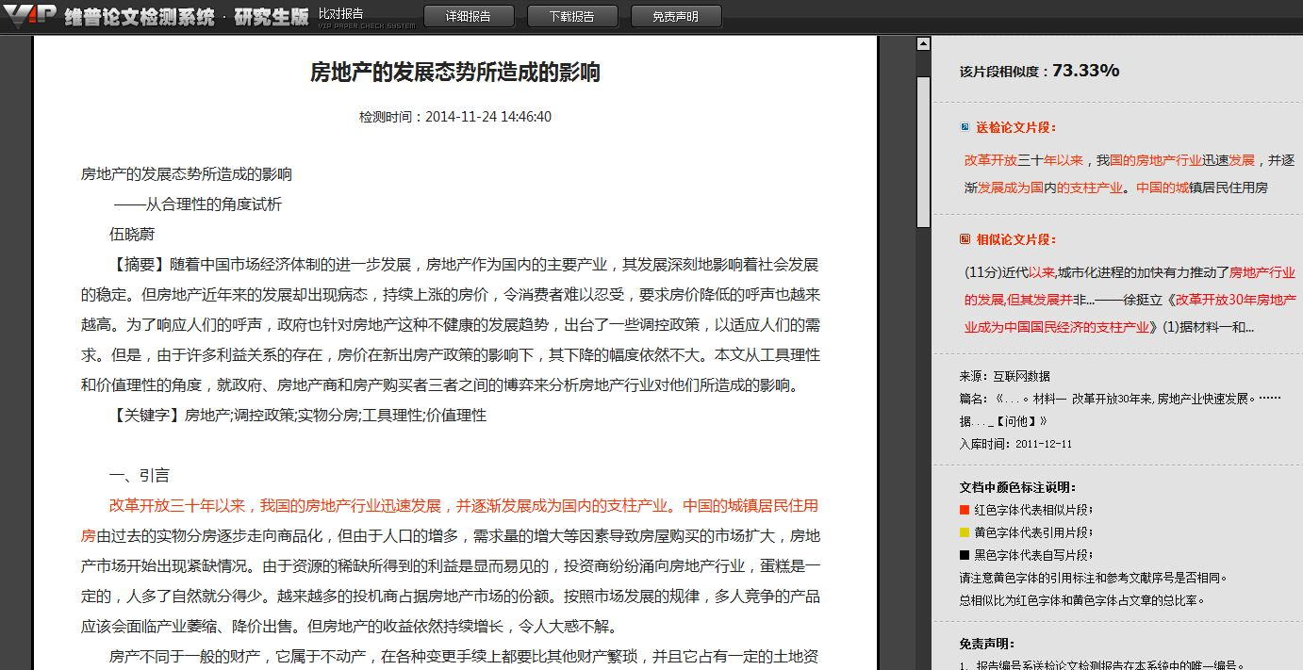

“详细报告”的格式为：
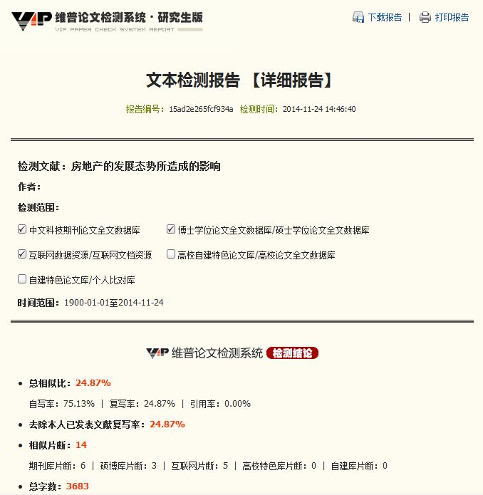
9、完成检测后，打印检测报告
查重检测完成以后， 打印一份查重报告（详细报告），放入毕业设计（论文）资料袋中（原则上教务处认定第三次检测报告数据）。

